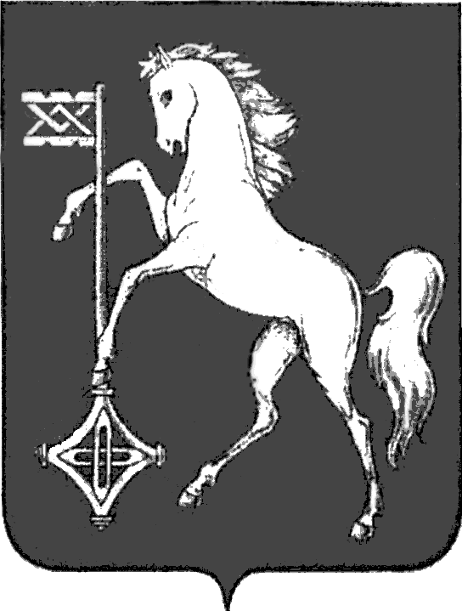

АДМИНИСТРАЦИЯ ГОРОДСКОГО ОКРУГА КОХМА
ИВАНОВСКОЙ ОБЛАСТИ
______________________________________________
П О С Т А Н О В Л Е Н И Е

от 05.04.2024 № 224

городской округ Кохма

Об утверждении экспертной комиссии по предварительной выработке предложений по рассмотрению заявок социально ориентированных некоммерческих организаций, претендующих
на получение субсидии из бюджета городского округа Кохма
В соответствии с Решением Городской Думы городского округа Кохма от 27.01.2021 № 2 «Об утверждении Положения о поддержке социально ориентированных некоммерческих организаций, не являющихся государственными (муниципальными) учреждениями, осуществляющих свою деятельность на территории городского округа Кохма», Порядком определения объемов и условий предоставления субсидий социально ориентированным некоммерческим организациям, утвержденным постановлением администрации городского округа Кохма от 25.12.2023
№ 725,
П О С Т А Н О В Л Я Ю:
1. Утвердить состав экспертной комиссии по предварительной выработке предложений по рассмотрению заявок социально ориентированных некоммерческих организаций, претендующих
на получение субсидии из бюджета городского округа Кохма (прилагается – не приводится).

2. Опубликовать настоящее постановление в газете «Кохомский вестник» и разместить на официальном сайте городского округа Кохма
в сети Интернет.
Глава
городского округа Кохма М.А. Комиссаров

